**NYT OM UDFORMNINGEN AF FURESØVEJS NORDLIGE DEL OG GENPLANTNINGEN AF VEJTRÆERNE**

Torsdag d. 2. maj 2024 havde kommunen inviteret til et opfølgende møde om den fremtidige udformning af Furesøvejs nordlige del. Mødet var en opfølgning på det ”rabalder møde”, der blev afholdt 30. januar, kort efter at næsten alle vejtræerne på Furesøvej var blevet fældet. Denne gang var mødet langt mere konstruktivt og fordrageligt.

Kommunen havde udarbejdet tre forskellige principskitser for den fremtidige udformning af vejen og genplantningen af vejens træer.

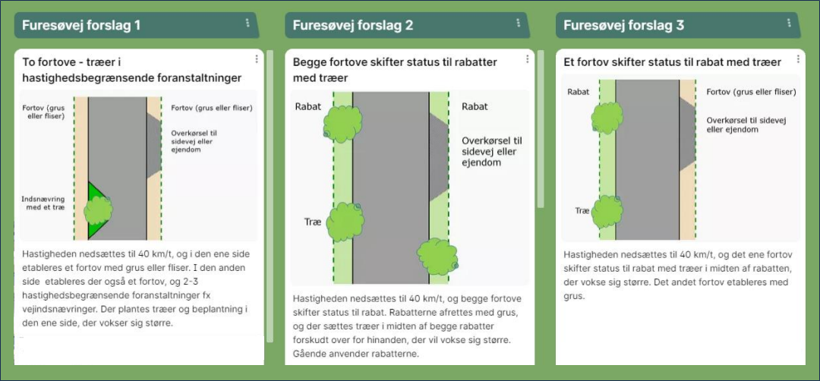

Kommunens forvaltning hældede ud fra hensynet til vejregler og fremkommelighed mest til forslag 3, hvor vejens vestside skulle udlægges som en grusrabat med vejtræerne placeret en lovpligtig halv meter inde fra vejbanens kant, og med et regulært fortov (uden træer) på vejens østvendte side.

Dette forslag vandt ikke genklang blandt de ca. 40 fremmødte grundejere. De var der imod enige om at foretrække forslag 2, med træer på begge sider af vejen (lige som det var tilfældet tidligere).

Da træerne skal placeres den nævnte halve meter inde fra vejbanens kant, kan denne løsning kun lade sig gøre, hvis fortovet i begge vejsider nedlægges, og der i stedet udlægges grusrabatter (”trampestier”) langs ejendommenes skel. Fodgængere må så affinde sig med, at de enten skal kante sig forbi vejtræerne eller – når trafikken tillader det – gå på kørebanen. Som de fleste har gjort det igennem alle årene.

På mødet var der mange forslag til hvilke træer, der bør plantes. Den salomoniske løsning blev, at der skal vælges mellem et begrænset udvalg af ”hjemmehørende” træer. Dog ikke birketræer. Dem var der ingen fortalere for.

Kommunen vil søge politiet om en permanent hastighedsgrænse på 40 km. i timen på hele vejstykket. Det forudsætter, at der gennemføres hastighedsmålinger, og i den forbindelse vil den nuværende hastighedsskiltning midlertidigt blive nedtaget. Kommunen vil desuden tilstræbe at få placeret et begrænset antal indsnævringer af kørebanen for at tvinge hastigheden ned. Udformningen af indsnævringerne kan blive noget i retning af det, der er vist på figur 1.

Hvis alt går vel med detailplanlægningen, og hvis hverken politiet eller kommunalbestyrelsen spænder ben for projektet, så skulle anlægsarbejdet og genplantningen af vejtræerne kunne ske sidst på efteråret i år. Kommunen vil sende de direkte berørte grundejere og grundejerforeningen et link til sagen, når den kommer til behandling i Kommunalbestyrelsen.